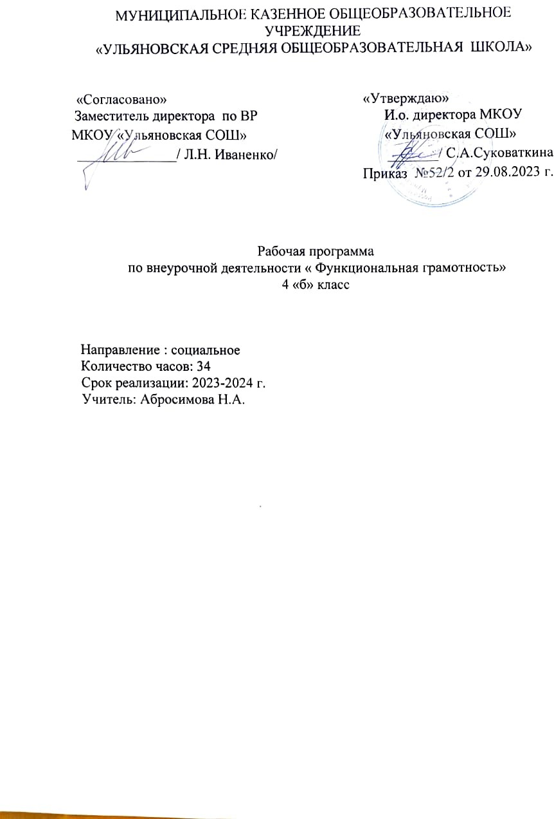

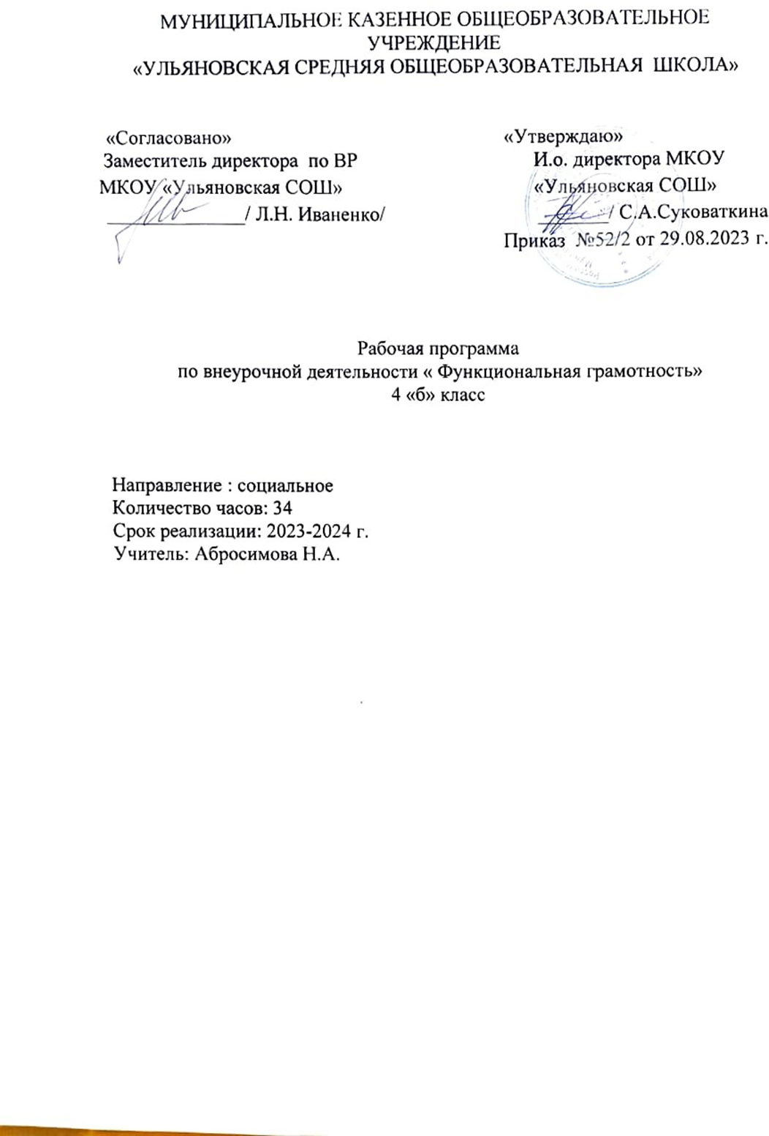

**Пояснительная записка**

Рабочая программа разработана на основе учебной программы по финансовой грамотности (Е. Вигдорчик, И. Липсиц, Ю. Корлюгова). Учебная программа «Финансовая грамотность» 1 -4 класс. - М.: Вита-Пресс, 2015. Издание подготовлено в рамках совместного проекта Министерства финансов Российской Федерации и Всемирного банка «Содействие повышению уровня финансовой грамотности населения и развитию финансового образования в Российской Федерации»).  
Рабочая программа курса внеурочной деятельности «Финансовая грамотность» разработана на основе следующих нормативно-правовых документов: 1. Федерального закона «Об образовании в Российской Федерации» от 29. 12. 2012г. № 273 - ФЗ: (статьи 7, 9, 32).  
2. Федеральный государственный образовательный стандарт начального общего образования утвержденный приказом №373от 06.09.2009г. Приказ №1241от 26.11.2010г. «О внесении изменений в федеральный государственный образовательный стандарт начального общего образования».  
3.Письмо Министерства образования и науки РФ «Об организации внеурочной деятельности при введении федерального государственного образовательного стандарта общего образования» от 12 мая 2011 г. № 03–2960 4. Концепции духовно-нравственного развития и воспитания личности гражданина России.- М.: Просвещение, 2011.  
Программа курса соответствует современным принципам обучения: *доступности, преемственности, индивидуальности, результативности.*  
Курс «Финансовая грамотность» пропедевтический и является частью школьной программы сквозного экономического образования. Преподавание курса основывается на интерактивных формах работы учеников, моделировании различных простейших экономических ситуаций и выполнении творческих заданий. Поэтому, имея *социально-экономическую направленность,*данная программа создает условия *д*ля развития не только экономического мышления, но и творческих способностей детей с учетом их возможностей и мотивации. Полученные детьми знания позволят уже в начальных классах включиться в экономическую жизнь семьи и школы.  
На начальной стадии обучения важно с помощью игр, решения простейших задач с экономическим содержанием, разбора социально-экономических ситуаций, экскурсий по городу, на предприятия, магазины, торговые центры вводить детей в мир экономических понятий и категорий. Это позволит у младших школьников сформировать представление о богатстве, воплощенном не только в денежном выражении, но и в сокровищах природы, искусства, результатах труда людей. Младшие школьники начинают осознавать зависимость благосостояния общества и человека от качества труда. Рабочая программа конкретизирует содержание предметных тем, даёт распределение учебных часов по разделам и темам курса. Она рассчитана на 34 учебных часов, из расчёта 1 час в неделю для 2-4 классов, и 33 учебных часа, из расчета 1 час в неделю для 1-х классов, в рамках внеурочной деятельности. Программа разработана на четыре года обучения.  
Изучение курса «Финансовая грамотность» в начальной школе **направлено на достижение следующих целей:**

- формирование активной жизненной позиции, развитие экономического образа мышления.

**Задачи программы:**

*Образовательные*

приобретение знаний по финансовой грамотности, развитие умений пользоваться полученной информацией в процессе принятия финансовых решений, усвоение обобщенных способов принятия финансовых решений.

*Воспитательные*

повышение мотивации обучающихся к освоению финансовой грамотности и организация их личностного самоопределения относительно задач повышения личного (семейного) благосостояния.

*Развивающие*

усвоение обобщенных способов проектирования и планирования действий при решении финансовых задач.

**Актуальность программы** в том, что она является прикладным курсом, реализующим интересы учащихся в сфере экономики семьи. Основные разделы программы: деньги, их история, виды, функции; семейный бюджет; экономические отношения семьи и государства;

**Новизной данной программы** является направленность курса на формирование финансовой грамотности обучающихся на основе построения прямой связи между получаемыми знаниями и их практическим применением. У финансовой грамотности есть несколько компонентов. Они включают в себя концепцию создания накоплений, постановки целей, а также концепцию, как заставлять деньги работать на себя. Финансовая грамотность помогает знать, что мгновенное удовлетворение от быстрой покупки -ничто, по сравнению с эмоциями от выполнения крупной цели.

**Отличительные особенности программы**

Образовательная программа «Финансовая грамотность» имеет социально-педагогическую направленность и предназначена для использования в общеобразовательных организациях.

**Новизна и особенности образовательной программы заключаются:**

а) в двухслойном содержании образования, представляющем системное соединение содержания финансовой грамотности с одной стороны, и учебной проектной деятельности учеников, – с другой стороны;

б) в интерактивной форме обучения в виде финансовых боев, коммуникативных турниров, проектных кейс-игр. Данные формы включают в себя проектную командную деятельность, имитационно-ролевые игры, экспертно-консультативные и аналитические сессии, круглые столы, публичные выступления и оппонирование, групповую и индивидуальную учебную рефлексию;

**Система отслеживания и оценивания результатов обучения:**

для отслеживания результативности образовательной деятельности по программе проводятся:

**портфолио** — это оформленное собрание фотографий, документов, образцов работ, проектов, т. е. самопрезентация образовательных достижений. Цель проведения мастерской и выставок портфолио — осознание школьниками своих образовательных достижений, расширение опыта в области управления личными финансами, определение образовательных продуктов, которые могут быть созданы и размещены в портфолио по финансовой грамотности.

**Практикум** — это форма организации учебного занятия, направленная на практическое усвоение какого-либо вопроса курса; используется для формирования определённых умений и компетенций.

**Учебные кейсы,** которые используются в данном курсе, предполагают ситуации из реальной жизни с разработанными к ней вопросами. Цель практикума заключается в выполнении практических задач тренировочного характера, в освоении умения применять знаний из области финансов для решения реальных финансовых задач, в овладении приёмами и способами работы с понятиями, таблицами, справочниками, в освоении умения устанавливать связи между различными экономическими понятиями, иллюстрировать теоретические положения самостоятельно подобранными примерами.

**Мини-исследование —** это форма организации учебного занятия, реализуемая на основе технологии исследовательской деятельности.

**Занятие-игра** — это форма организации учебной деятельности, направленной на освоение школьниками практического опыта взаимодействия в области семейных (личных) финансов в имитационной игровой ситуации. Каждое подобное занятие имеет как игровую, так и образовательную цель и проходит по определённым правилам, которые сообщаются участникам.

**Учебная экскурсия** — цель её заключается в обеспечении условий для непосредственного ознакомления с финансовыми организациями, пенсионным фондом, страховыми компаниями и банками.

**Учебное проектирование** — одна из личностно ориентированных технологий, интегрирующая в себе проблемный подход, групповые методы, рефлексивные, исследовательские и поисковые методы. Цель использования учебного проектирования заключается в вовлечении школьников в процесс изучения реальных жизненных ситуаций в области финансов, в формировании активной жизненной позиции и ответственности.

Объектом текущей оценки являются результаты выполнения учащимися практических заданий (решения задач и кейсовых ситуаций), их участия в дискуссиях, устных выступлениях, играх, тренингах, а также выполнения заданий, помещенных в рабочую тетрадь.

**Основные содержательные линии курса**:  
- деньги, их история, виды, функции;  
- семейный бюджет.  
**Освоение содержания опирается на межпредметные связи** с курсами математики, литературы и окружающего мира. Учебные материалы и задания подобраны в соответствии с возрастными особенностями детей и включают задачи, практические задания, игры, мини – исследования и проекты. В процессе изучения курса формируются умения и навыки работы учащихся с текстами, таблицами, схемами, а также поиска, анализа и представления информации и публичных выступлений.  
**Планируемые результаты.**  
Личностные результаты:  
∙ осознание себя как члена семьи, общества и государства;  
∙ овладение начальными навыками адаптации в мире финансовых отношений;  
∙ развитие самостоятельности и осознание личной ответственности за свои поступки;  
∙ развитие навыков сотрудничества со взрослыми и сверстниками в разных игровых и реальных экономических ситуациях, умение не создавать конфликтов и находить выходы из спорных ситуаций, в том числе при выполнении учебных проектов и в других видах внеурочной деятельности.  
Метапредметные результаты.  
*Регулятивные.*  
**Обучающийся научится:**∙ понимать цели своих действий;  
∙ составлять простые планы с помощью учителя  
∙ проявлять познавательную и творческую инициативу;  
∙ оценивать правильность выполнения действий;  
∙ адекватно воспринимать предложения товарищей, учителей, родителей.  
*Познавательные.*  
**Обучающийся научится:**∙ освоению способов решения проблем творческого и поискового характера;  
∙ использовать различные способы поиска, сбора, обработки, анализа и представления информации;  
∙ овладение логическими действиями сравнения, обобщения, классификации, установление аналогий и причинно-следственных связей, построения рассуждений, отнесения к известным понятиям;  
∙ овладение базовыми предметными и межпредметными понятиями.  
*Коммуникативные.*  
**Обучающийся научится:**∙ составлять текст в устной и письменной формах;  
∙ слушать собеседника и вести диалог;  
∙ признавать возможность существования различных точек зрения и права каждого иметь свою;  
∙ излагать свое мнение и аргументировать свою точку зрения и оценку событий  
∙ договариваться о распределении функций и ролей в совместной деятельности;  
∙ осуществлять взаимный контроль в совместной деятельности, адекватно оценивать собственное поведение и поведение окружающих.  
Предметные.  
**Обучающийся научится:**∙ понимать и правильно использовать экономические термины;  
∙ иметь представление о роли денег в семье и обществе;  
∙ уметь характеризовать виды и функции денег;  
∙ знать источники доходов и направлений расходов семьи;  
∙ уметь рассчитывать доходы и расходы и составлять простой семейный бюджет  
∙ определять элементарные проблемы в области семейных финансов и путей их решения  
∙ проводить элементарные финансовые расчеты.  
**Содержание курса «Финансовая грамотность» отобрано с учетом возрастных особенностей обучающихся.**Прочному усвоению содержания курса помогают сказочные персонажи, выполненные с помощью компьютерной анимации, периодически появляющиеся на занятиях в роли педагогов - экономистов: *Гном - Эконом*(2 класс), *друг-Бурундук и его компания*(3–4 классы). Учитывая возрастные особенности детей, на уроках активно используется видеоматериал, мультимедийные презентации, наглядный материал, что, безусловно, способствует лучшему пониманию и закреплению полученных детьми знаний.  
**Межпредметные связи:**  
Значительную помощь в овладении младшими школьниками экономическими понятиями оказывают межпредметные связи. Уроки экономики тесно связаны с русским языком, математикой, изобразительным искусством, окружающим миром. Решение задач и проблемных ситуаций с экономическим содержанием показывает прагматическую направленность экономических знаний.  
**Математика:**  
- Построение и чтение столбчатых и круговых графиков;  
- Решение математических задач с экономическим содержанием;  
- Сравнение нескольких величин;  
- Нахождение части от числа и числа по его части;  
- Решение задач на сообразительность.  
**Русский язык:**  
- Написание сочинений;  
- Подготовка сообщений;  
- Обогащение словарного запаса детей;  
- Ведение словаря экономических терминов;  
- Разгадывание ребусов, шарад и других занимательных заданий;  
- Решение проблемных ситуаций.  
**Изобразительное искусство:**  
- Выполнение творческих заданий в рисунке и чертеже;  
- Раскрашивание;  
- Конкурсные задания по рисунку на экономические темы;  
- Эстетичное оформление творческих работ и сообщений.  
**Окружающий мир:**  
- Экология родного края;  
- Природные ресурсы;  
- Потребности, необходимые для поддержания здоровья человека;  
- Обычаи и жизнь народов разных стран;  
- **Результаты освоения программы «Финансовая грамотность»:**  
К концу 4-го года обучения школьники должны **знать:**  
- что такое конкуренция, ее достоинства и недостатки;  
- что такое акционерное общество, как оно создается;  
- почему бывают кризисы в экономике, кривая развития экономики;  
- виды рекламы, правила рекламы;  
- как появились профессии; почему возникают новые профессии, основные профессии  
вашей местности;  
- налоги, виды налогов, кто собирает налоги.  
**Должны уметь:**  
**-**различать качественный и некачественный товар,  
- чертить кривую развития экономики,  
- определять вид ценной бумаги,  
- составлять рекламный текст;  
- решать задачи на нахождение прибыли, выручки, цены.  
**Ожидаемые результаты:**  
После изучения курса «Финансовая грамотность» **обучающиеся начальной школы  
*должны знать*:**– какие бывают потребности;  
– каковы источники удовлетворения потребностей;  
– почему все потребности нельзя удовлетворить;  
– что такое деньги; их роль в жизни человека;  
– что такое доходы и расходы;  
– где можно приобрести товары и услуги;  
– что такое «источники доходов»;  
– что такое «собственность», «себестоимость», «выручка», «товар», «цена», «зарплата» и  
другие экономические понятия;  
– о взаимоотношениях продавца и покупателя;  
– значение труда в удовлетворении потребностей;  
– о домашнем хозяйстве и его возможностях в удовлетворении потребностей людей.  
**обучающиеся *должны уметь:***– анализировать свои потребности;  
– выделять основные и особые потребности;  
– определять источники удовлетворения различных потребностей;  
– пользоваться деньгами;

– определять источники доходов и расходов;  
– объяснять значение труда в удовлетворении потребностей;  
– совершать элементарные покупки в магазине;  
– анализировать возможности семейного хозяйства в удовлетворении потребностей.

1. **Содержание программы внеурочной деятельности «Финансовая грамотность» 4 класс (34ч)**

1. **Тема 1**. **Встреча в лесной экономической школе**(1 час): Бурундук и компания юных экономистов вместе с нами продолжают изучать азы экономики!  
2. **Тема 2. Основы экономического развития**(10 часов): Что такое экономическое развитие. Акционерное общество, как оно создаётся. Акции. Ценные бумаги. Понятие «кризиса». Почему происходит кризис в экономике. Монополия и конкуренция. Роль правительства в экономике;  
3. **Тема 3. Реклама. Качество товара**(4 часа): Реклама и качество товара. Качественные и некачественные товары. Что можно, а что нельзя рекламировать. Штрих-коды на товарах и их значение;  
4. **Тема 4. Банки. Ценные бумаги**(3 часа) Банки. Ценные бумаги. Виды вкладов. Виды ценных бумаг (общие черты и отличия). История вкладов. Функции сберегательной книжки;  
5. **Тема 5. Штрафы**(1 час): Виды штрафов. Кто и когда платит штрафы. Кто взимает штрафы;  
6. **Тема 6. Деловая этика**(1 час): Деловая этика. Этика и этикет. Почему надо соблюдать этику. Правила делового этикета. Бизнес – этикет;  
7. **Тема 7. История профессий**(1 час): Появление профессий. История профессий. Популярные современные профессии;  
8. **Тема 8. Налоги**(2 часа): Что такое «налоги». Кто собирает налоги. Куда идут налоги. Виды налогов (подоходный, транспортный, имущественный);  
9. **Тема 9. Международная торговля**(1 час): Торговля между странами. Ввоз и вывоз товаров. Таможня. Экспорт. Импорт;

10. **Тема 10. Экономические задачи**(5 часов): Решаем экономические задачи на нахождение прибыли;  
11. **Тема 11. Занимательная экономика**(5 часов): Занимательная наука – экономика. Конкурсы и творческие задания по пройденным темам.

1. **Тематический план**

|  |  |  |  |  |
| --- | --- | --- | --- | --- |
| № | Содержание курса | Количество часов | | |
| всего | аудиторные | внеаудиторные |
|  | Встреча в лесной экономической школе | 1 | 1 | 0 |
|  | Основы экономического развития | 6 | 3 | 3 |
|  | Реклама. Качество товара | 4 | 2 | 2 |
|  | Банки. Ценные бумаги | 3 | 2 | 1 |
|  | Штрафы | 1 | 1 | 0 |
|  | Деловая этика | 1 | 1 | 0 |
|  | История профессий | 1 | 1 | 0 |
|  | Налоги | 3 | 2 | 1 |
|  | Международная торговля | 2 | 2 | 0 |
|  | Экономические задачи | 5 | 2 | 3 |
|  | Занимательная экономика | 6 | 1 | 5 |
|  |  | 34 | 18 | 16 |

1. **Ресурсное обеспечение реализации программы внеурочной деятельности  «Школа здорового образа жизни»**
2. Компьютер
3. Проектор
4. Документ камера, CD диски
5. Парты, стулья
6. Учебник, тетрадь
7. Ручка, цветные карандаши
8. Материал для занятий: цветная бумага, альбом, цветной картон, клей
9. Карточки с дидактическим материалом
10. Печатные пособия
11. Словари; энциклопедии
12. Иллюстративный  наглядный материал, фотографии

.

**5. Список литературы:**

1. Антипова М.В. Метод кейсов: Методическое пособие. — Мариинско-Посадский филиал ФГБУ ВПО «МарГТУ», 2011 — http://mpfmargtu. ucoz.ru/metod/metodicheskoe_posobie-1.pdf

2. Горяев А.,Чумаченко В. Финансовая грамота для школьников. — Российская экономическая школа, 2010. Электронная версия книги доступна на сайтах: www.nes.ru www.azbukafinansov.ru 3. Зачем нужны страховые компании и страховые услуги? / Авторский коллектив под руководством Н.Н. Думной. — М.: Интеллект-Центр, 2010.

4. Как вести семейный бюджет: учеб.пособие/Н.Н. Думная,55 О.А. Рябова, О.В. Карамова; под ред. Н.Н. Думной.— М.: Интеллект-Центр, 2010.

5. Карасев Д. Менялы. История банковского дела. Мир денег, март — апрель 2002 — http://www.mirdeneg.com/rus/mworld/archives/magazine/article/204/

6. Карелина Г.Д. Интерактивный метод мозаика в образовательном процессе — http://festival.1september.ru/articles/537420/

7. Прутченков А.С. Кейс-метод в преподавании экономики в школе http://www.hse.ru/data /2011/04/22/1210966029/22_2007_2.pdf

 8. Симоненко В.Д., Шелепина О.И. Семейная экономика: учебное пособие для 7–8 классов общеобразоват. учр./ Образовательная область «Технология». — М.: ВИТА-ПРЕСС, 2002.

9. Чиркова Е.В. Финансовая пропаганда, или Голый инвестор. — М.: ООО «Кейс», 2010.

10. Экономика для 3–5 классов. Барбара Дж. Флауренс, Пенни Каглер, Бонни Т. Мезарос, ЛейнаСтилс, Мэри С. Сьютер / Пер. с англ. Т.   Равичевой, под   ред. С. Равичева. — М.: МЦЭБО, 2006.

**Методическое обеспечение образовательной программы**

**Интернет-источники:**

1.. Журнал «Экономика в школе» с вкладкой «Школьный экономический журнал» и финансовым приложением — http://ecschool.hse.ru

2.Сайт «Методическая копилка учителя, воспитателя, родителя» — http://zanimatika.narod.ru/

3..  Сайт  «Фестиваль  педагогических  идей  «Открытый  урок»  — http://festival.1september.ru/

4.Сайт  «Интеллект-карты.  Тренинг  эффективного  мышления»  — http://www.mind-map.ru

Сайт  посвящён  истории,  философии,  технике  создания  и  применения интеллект-карт (mind-map, карты разума, карты мышления, ментальные карты, диаграммы связей).

5. Сайт тренингового центра «Стимул» — http://www.stimul.biz/ru/ lib/mindmap/economic/

Сайт посвящён разработке интеллект-карт, содержит галерею карт, созданных на компьютере и вручную, в том числе и по экономике

6.Метод «дерево решений» — http://www.forex4.info/index.php/ finrisk/46-uprrisk/186-metodderresh

7.Сайт «Тостер». Как построить дерево решений — http://toster. ru/q/23959 Тренинг мозгового штурма — http://www.nnmama.ru/content/evolution/ Methods/tamberg

**Актуальная информация, статистика**

1.  Сайт Федеральной службы государственной статистики — http://www.gks.ru/

2. Сайт Пенсионного фонда России — http://www.pfrf.ru/58

3. Сайт «История денег» — http://pro.lenta.ru/money

4.  Cайт журнала «Семейный бюджет» — http://www.7budget.ru

5.  Сайт  Общества  защиты  прав  потребителей  —  http://ozpp.ru/laws/zpp.php

6.  «Достаток.ру»  —  сайт  по  основам  финансовой  грамотности http://www.dostatok.ru

7. Журнал «Работа и зарплата» — http://zarplata-i-rabota.ru/zhurnal-rabota-i-zarplata

8.  Портал  «Профориентир»  «Мир  профессий»  —  http://www.cls- kuntsevo.ru/portal_proforientir/mir_professii_news_prof.php

9. JobFair.ru — карьерный проект по поиску вакансий и работы для студентов и молодёжи, ярмаркам вакансий, стажировкам выпускников и составлению резюме. Статья «Новые профессии XXI века» — http://www.jobfair.ru/articles/102

10. Сайт «Всё о пособиях» — http://subsidii.net/

11.  Сайт  «Всё  о  страховании»  —  http://www.o-strahovanie.ru/vidi-strahovaniay.php

12.  Сайт  страховой  компании  «Уралсиб»  (о  ДМС)  —  [http://www](https://www.google.com/url?q=http://www&sa=D&ust=1608632919015000&usg=AOvVaw3jJDdbgw8W74KhffE-tQRw). uralsibins.ru/moscow/retail/dms/index.wbp

13.  Сайт  «Методическая  копилка  учителя,  воспитателя,  родителя» (о страховании школьников) — http://zanimatika.narod.ru/Strahovka.htm

14. Сайт Форекс — http://www.forex4.info/ [http://bs-life.ru/rabota/personal/professiya2013.html](https://www.google.com/url?q=http://bs-life.ru/rabota/personal/professiya2013.html&sa=D&ust=1608632919016000&usg=AOvVaw1BExB6DKHYh56tzug4Uogy)

**6. Календарно-тематическое планирование**

**программы внеурочной деятельности «Финансовая грамотность» в 4 б классе**

**на 2023-2024 учебный год**

|  |  |  |  |  |  |  |  |
| --- | --- | --- | --- | --- | --- | --- | --- |
| **№**  **п/п** | **Дата** | | **Тема** | **Характеристика видов деятельности учащихся** | **Общее коли-чество часов** | **Часы аудиторных занятий** | **Часы внеаудиторных, активных, практических занятий** |
| **По плану** | **Фактическая** |
| 1 |  |  | Бурундук и компания юных экономистов вместе с нами продолжают изучать азы экономики! | Продолжаем знакомство с лесными героями – Бурундуком и его компанией. Вспомним понятие «экономика» Форма:коллективная, практикум. Вид деятельности: познавательная, игровая.  Актуализировать и систематизировать  имеющиеся у детей сведения об экономике.  Продолжать формировать представление об Экономике, как способе ведения хозяйства и  науке изучающей правила ведения  хозяйства. Рассмотреть экономические проявления в  повседневной жизни людей.  Показать необходимость изучения  экономики для рационального  ведения хозяйства. | 1 | 1 |  |
| 2 |  |  | Что такое экономическое развитие. | Знания  и навыки в области финансов, учимся правильно оценивать ситуацию на рынке и принимать разумные решения. Знание ключевых финансовых понятий и умение их использовать на практике. Узнаем, что дает возможность человеку грамотно управлять своими денежными средствами. Учимся  вести учет доходов и расходов, избегать излишней задолженности, планировать личный бюджет, создавать сбережения. А также ориентироваться в сложных продуктах, предлагаемых финансовыми институтами, и приобретать их на основе осознанного выбора. Использование  накопительных и страховых инструментов. Экономическое  развитие страны. Низкий уровень таких знаний приводит к отрицательным последствиям не только для потребителей финансовых услуг, но и для государства, частного сектора и общества в целом.   Узнаем, что  приводит к снижению рисков излишней личной задолженности граждан по потребительским кредитам, сокращению рисков мошенничества со стороны недобросовестных участников рынка. | 1 | 1 |  |
| 3 |  |  | Акционерное общество, как оно создаётся. | 1 | 1 |  |
| 4 |  |  | Акции. Ценные бумаги. | 1 |  | 1 |
| 5 |  |  | Понятие «кризиса». Почему происходит кризис в экономике. | 1 | 1 |  |
| 6 |  |  | Монополия и конкуренция. | 1 |  | 1 |
| 7 |  |  | Роль правительства в экономике. | 1 |  | 1 |
| 8 |  |  | Реклама и качество товара. | Источники информации. Право потребителей на информацию. Источники информации: контролируемые и иные. Достоверность информации. Реклама и потребитель. Понятие «реклама». Формы рекламы. Наиболее популярные приемы, используемые в рекламе. Классификация видов рекламы. Федеральный закон «О рекламе». Виды рекламы. Публичная оферта и социальная реклама. Символы на этикетках, упаковках и вкладышах. Маркировка. Средства, с помощью которых потребитель получает информацию о товарах: этикетка, вкладыш, маркировка на упаковке продуктов питания, промышленных товаров. Товарный знак фирмы — лучшая реклама. Особенности использования символики и товарных знаков. Подделка товарного знака и ее последствия. Условия использования чужого товарного знака. Регистрация товарных знаков. Отличие бренда от товарного знака. Качество товара. Понятие «качество товара». Недостатки явные, скрытые, существенные. Сроки годности и службы товара. | 1 | 1 |  |
| 9 |  |  | Качественные и некачественные товары. | 1 |  | 1 |
| 10 |  |  | Что можно, а что нельзя рекламировать. | 1 | 1 |  |
| 11 |  |  | Штрих-коды на товарах и их значение. | 1 |  | 1 |
| 12 |  |  | Банки. Ценные бумаги. Виды вкладов. | Познакомить со структурой банковской системы России; рассмотреть виды банков и их основные функции в современной экономике, роль Центрального банка в регулировании кредитно - денежной системы. Определить роль и значение деятельности банков в современной экономике. Развивать  умение выносить аргументированные суждения по теме урока на основе анализа экономической ситуации.  Воспитывать культуру экономического мышления; вырабатывать адекватное представление об экономических процессах в обществе. Эффективное использование услуг банков, необходимость повышения благосостояния своей семьи. | 1 | 1 |  |
| 13 |  |  | Виды ценных бумаг (общие черты и отличия). | 1 |  | 1 |
| 14 |  |  | История вкладов. Функции сберегательной книжки. | 1 | 1 |  |
| 15 |  |  | Виды штрафов. Кто и когда платит штрафы. Кто взимает штрафы | Понятие штрафов. Виды штрафов. Как не допускать штрафов. | 1 | 1 |  |
| 16 |  |  | Деловая этика. Этика и этикет. Почему надо соблюдать этику. | Особенности этики общения.  Законы и правила этичности. Виды этикета. | 1 | 1 |  |
| 17 |  |  | Правила делового этикета. Бизнес – этикет. |  |  |  |  |
| 18 |  |  | Появление профессий. История профессий. Популярные современные профессии. | Узнаем  о новых профессиях, появившихся в России с развитием рыночных отношений: «Бренд-менеджер», «Копирайтер», «Хенд-хантер», «Лайф-коучер», «Веб-мастер», «Байер». Изучат историю появления профессий.  Какие специальности актуальны и востребованы на рынке труда? | 1 | 1 |  |
| 19 |  |  | Что такое «налоги». | Налоговый кодекс РФ, налоги, виды налогов, субъект, предмет и объект налогообложения, ставка налога, сумма налога, системы налогообложения (пропорциональная, прогрессивная, регрессивная), налоговые льготы, порядок уплаты налога, налоговая декларация, налоговые вычеты.  Формирование практических навыков по оптимизации личного бюджета в части применения налоговых льгот с целью уменьшения налоговых выплат физических лиц;  Формирование практических навыков получения социальных и имущественных налоговых вычетов как инструмента сокращения затрат на приобретение имущества, образование, лечение и др. | 1 | 1 |  |
| 20 |  |  | Кто собирает налоги. Куда идут налоги. | 1 | 1 |  |
| 21 |  |  | Виды налогов (подоходный, транспортный, имущественный). | 1 |  | 1 |
| 22 |  |  | Торговля между странами. Ввоз и вывоз товаров.  Таможня. | Понятие торговли. Виды торговли. История возникновения. | 1 | 1 |  |
| 23 |  |  | Торговля между странами. Экспорт. Импорт | 1 | 1 |  |
| 24 |  |  | Решаем экономические задачи на нахождение прибыли. | Учимся решать и составлять задачи с денежными расчётами. Жизненные ситуации. | 1 | 1 |  |
| 25 |  |  | 1 | 1 |  |
| 26 |  |  | 1 |  | 1 |
| 27 |  |  | 1 |  | 1 |
| 28 |  |  | 1 |  | 1 |
| 29 |  |  | Занимательная наука – экономика. | Обмен игрушками, книгами, играми. Покупка товаров в магазине, оплата покупки наличными, получение сдачи. Компетенции. Объяснять выгоды обмена.  Описывать свойства предмета, выполняющего роль денег.  Объяснять, почему драгоценные металлы стали деньгами.• Описывать ситуации, в которых используются деньги.  Объяснять, почему бумажные деньги могут обесцениваться.  Сравнивать преимущества и недостатки разных видов денег. | 1 | 1 |  |
| 30 |  |  | 1 |  | 1 |
| 31 |  |  | 1 |  | 1 |
| 32 |  |  | 1 |  | 1 |
| 33 |  |  | Конкурсы и творческие задания по пройденным темам. | 1 |  | 1 |
| 34 |  |  | Заключительный экскурсионно-тематический урок. | 1 |  | 1 |

**Итого:  34 часа**